ЧДОУ «Детский сад на Марсовом поле»
Изучаем финансовую грамотность с таксой Греттой.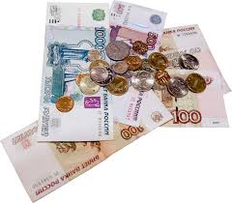
Методическая разработка. Воспитатель: Жукова Оксана Николаевна.
Давай дружить! Я такса Гретта, я спешу рассказать тебе об очень важном и интересном.
Я – норная собака, популярная как среди охотников, так и среди любителей-собаководов. Меня любят за любознательность, энергичность, веселый нрав, высокий интеллект. Я очень много знаю, и хочу поделиться своими знаниями с тобой. Начну рассказывать тебе о финансовой грамотности.

Деньги – металлические и бумажные знаки, являющиеся мерой стоимости при купле-продаже, средством платежей и предметом накоплений
Деньги, которые ходят в государстве, называются валюта. В мире больше 250 разных стран, а валют насчитается 160.

Каждая банкнота или монета по-своему красива и интересна. В каждой из них переплелись история, культура, традиции страны. На американских долларах нельзя изображать портреты ныне живущих людей. А на банкнотах евро и российских рублях наносят изображения архитектурных объектов. На фунтах стерлингов, которые ходят в обращении в Великобритании, нанесен портрет королевы Елизаветы II.
Почти в каждой стране своя национальная валюта. Деньги имеют свое название и свой дизайн.
В России и Белоруссии – это рубль; в США, Канаде, Австралии – доллар; в Евросоюзе – евро; в Китае – юань; в Японии – йена; в Казахстане – тенге; в Турции – лира; в ОАЭ – дирхам; в Великобритании, Египте, Ливане, Судане – фунт; в Садовской Аравии, Йемене – риял; в Алжире, Тунисе – динар; в Индии – рупия; | 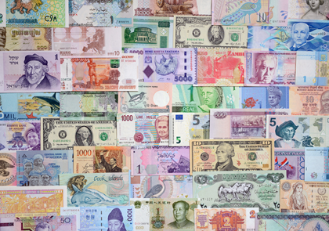

Российский рубль – официальная денежная единица Российской Федерации. В обращении находятся монеты 1, 2, 5 и 10 рублей и банкноты 5, 10, 50, 100, 200, 500, 1000, 2000 и 5000 рублей.

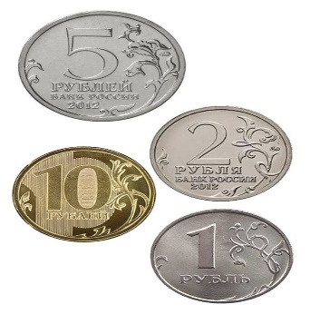 |  | Монеты РФ  Монета — денежный знак, изготовленный из металла.
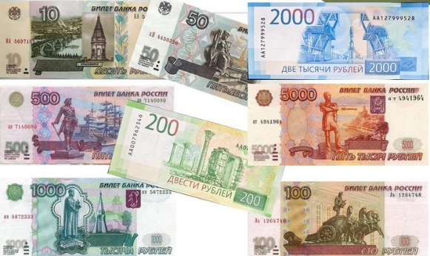 |  | Купюры РФ  Купюра, банкнота — бумажный денежный знак.
 | Задание: обведи красным цветом купюры, синим цветом монеты.
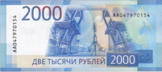  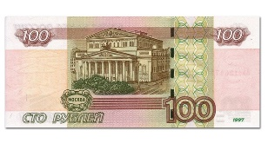 |  |  | 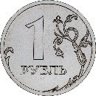
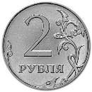 |  |  | 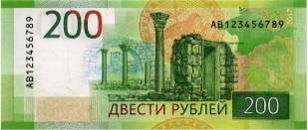
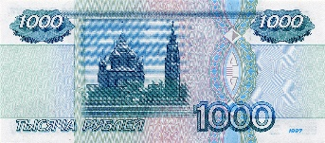 |  |  | 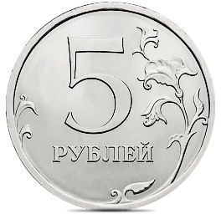
 |  |  | 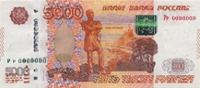
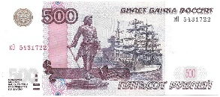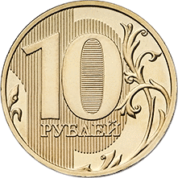

Задание: подчеркни прямой линией российские купюры, волнистой линией купюры других стран.

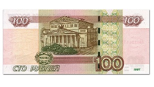 |  | 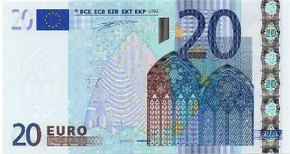
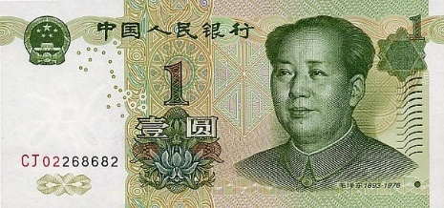 | 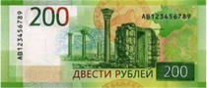 | 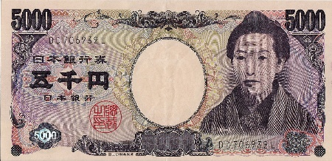
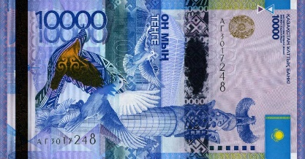 | 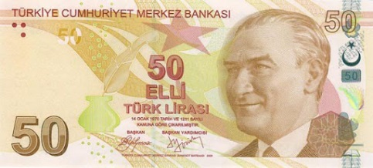 | 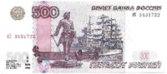
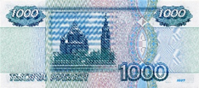 | 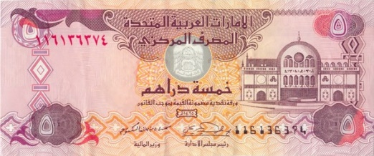 | 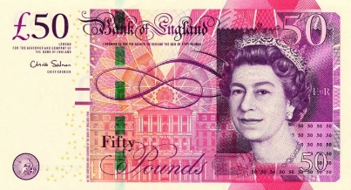
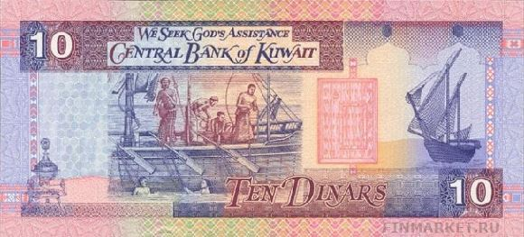 | 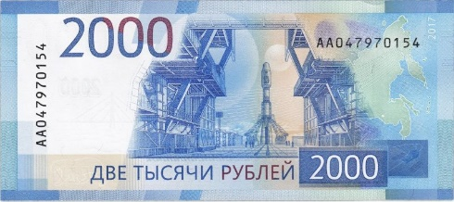 | 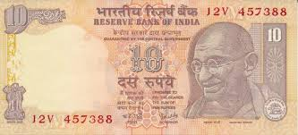

Задание : найди монетке новое место.
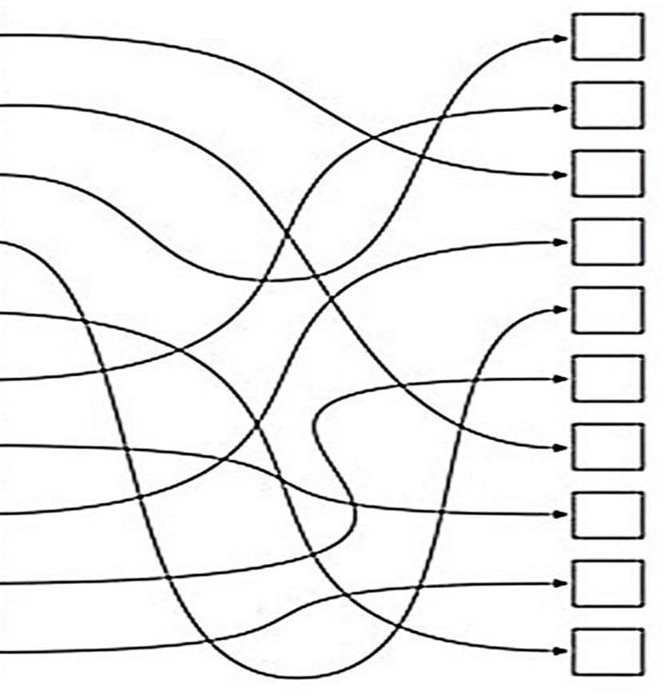

Монеты 2, 5 и 10 рублей можно заменить другими монетами.

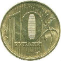 =
= 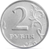
=
=
=
=
=
=
=

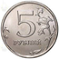 =
=
=
=

Задание : замени монету другими монетами.

Хочу рассказать тебе про стороны монет.
Лицевая сторона монеты называется «аверс» или «орел». На ней может быть изображен герб, эмблема страны или портрет государственного деятеля. Надпись на лицевой стороне называется «легенда». «Легенда» показывает какой страны монеты и год её выпуска.
Оборотная сторона монеты называется «реверс» или «решка». На ней изображен номинал монеты – 1, 2, 5,10 рублей.

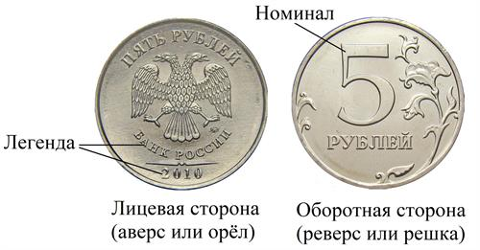

 |  | Задание: обведи красным цветом лицевую сторону монеты, синим цветом оборотную сторону монеты.
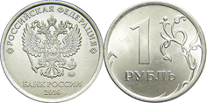 | 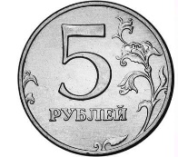
 | 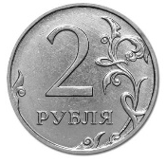 |  | 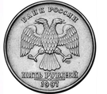

Я предлагаю тебе повнимательнее рассмотреть бумажные купюры. У купюры тоже две стороны.
На купюрах изображают города России и характеризующие их символы. Такая традиция ведется с 1995 года. Она призвана отметить наиболее показательные регионы огромной страны.
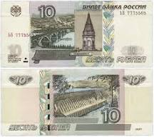 |  |  |  | 10 рублей — Красноярск.  На лицевой стороне банкноты — вид на мост через  Енисей и часовня в Красноярске (памятник XIX века).  На обороте — вид на плотину Красноярской ГЭС.
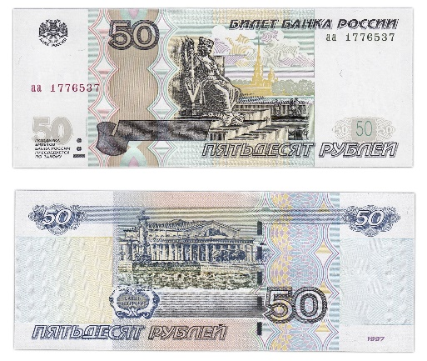 |  |  |  | 50 рублей — Санкт-Петербург.  На лицевой стороне банкноты изображена  скульптура в основании Ростральной колонны.  На обороте — общий вид здания  Биржи и Ростральной колонны на набережной Невы.
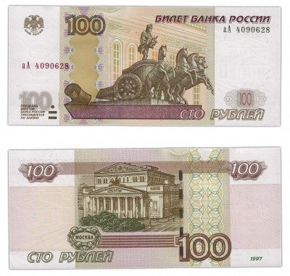 |  |  |  | 100 рублей — Москва.  На лицевой стороне банкноты изображена квадрига на портике здания Государственного академического Большого театра.  На обороте — общий вид здания  Большого театра.
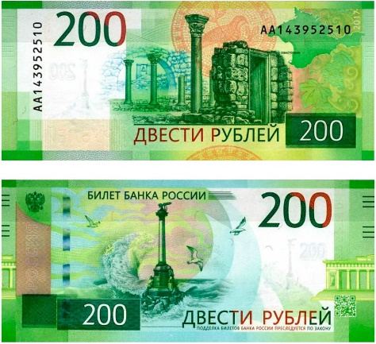 |  |  |  | 200 рублей – Севастополь.  На лицевой стороне банкноты изображен памятник затопленным кораблям.  На обороте — Государственный историко-археологический музей заповедник Херсонес Таврический.
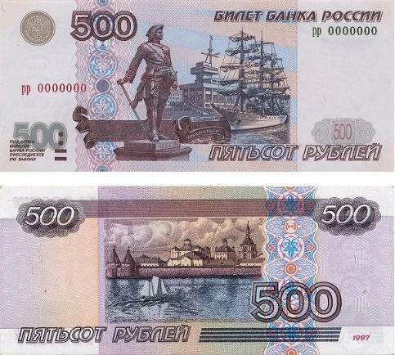 |  |  |  | 500 рублей - Архангельск.  На лицевой стороне банкноты изображена скульптура Петра I с видом порта Архангельска.  На обороте— общий вид монастыря на Соловецких островах.
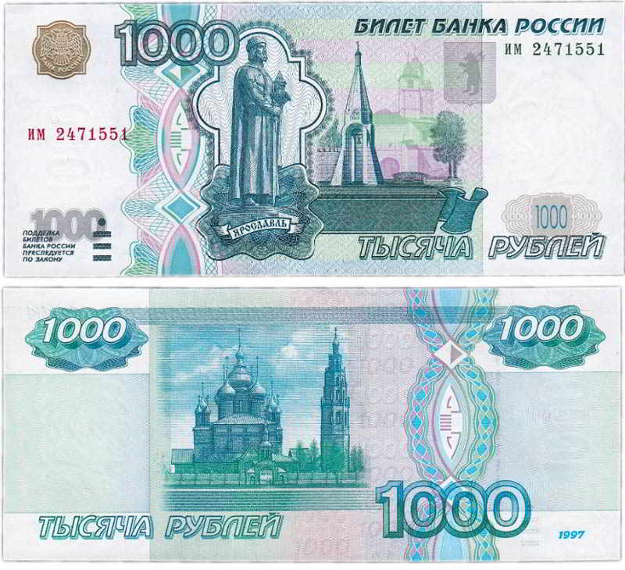 |  |  |  | 1000 рублей — Ярославль.  На лицевой стороне банкноты изображена скульптура князя Ярослава Мудрого  (город Ярославль).  На обороте — общий вид церкви  Иоанна Предтечи и колокольни в Ярославле.
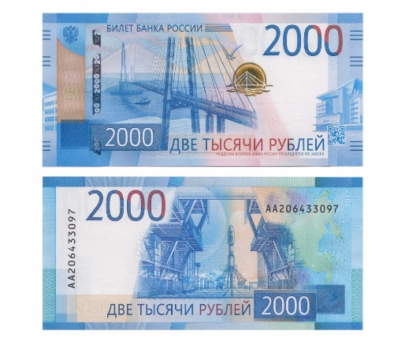 |  |  |  | 2000 рублей – Владивосток.  На лицевой стороне банкноты изображен мост на остров Русский — крупнейший вантовый мост в мире.  На обороте — «Восточный» — первый российский гражданский  космодром.
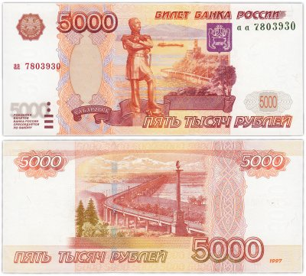 |  |  |  | 5000 рублей — Хабаровск.  На лицевой набережная города  и памятник Муравьеву- Амурскому (в XVII в. генерал-губернатор Восточной Сибири).  На оборотной стороне 2700 метровый мост через реку Амур.
 |  | Задание: предлагаю тебе подумать и нарисовать, как могли бы выглядеть деньги, выпущенные в честь нашего сада, группы.
 | Купюра сада |  | Купюра группы

Разный номинал нужен для того, чтобы деньгами было удобнее пользоваться. Если цена товара высокая, удобно рассчитываться крупными купюрами. А если товар дешёвый, то можно использовать монеты.

Задание: обведи красным цветом игрушки, которые можно купить за монеты, синим цветом игрушки, за которые удобно рассчитаться купюрами.

20 рублей | 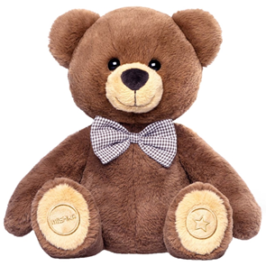  500 рублей | 50 рублей
100 рублей | 10 рублей | 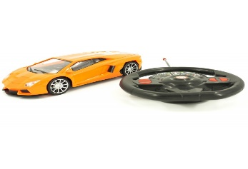  1000 рублей
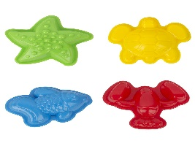  15 рублей | 200 рублей | 5 рублей

Юбилейные монеты и купюры - памятные монеты и купюры, которые выпускаются в честь юбилеев исторических событий, известных людей. Они редко используются в денежном обращении, в основном их коллекционируют.
Я покажу тебе немного современных памятных монет и купюр.
Памятные купюры
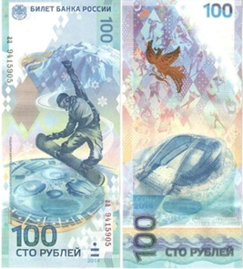 | 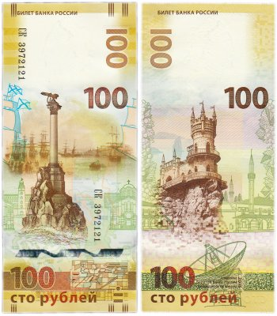 | 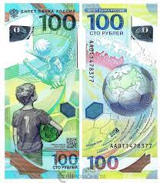
100 рублей 2014 Сочи | 100 рублей 2015 Крым и Севастополь | 100 рублей 2018 Чемпионат мира по футболу
Памятные монеты
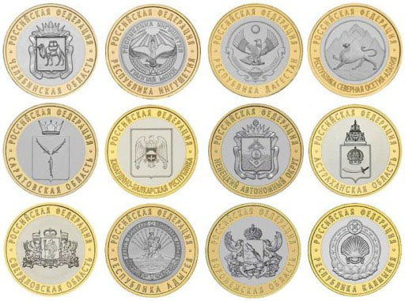 |  | 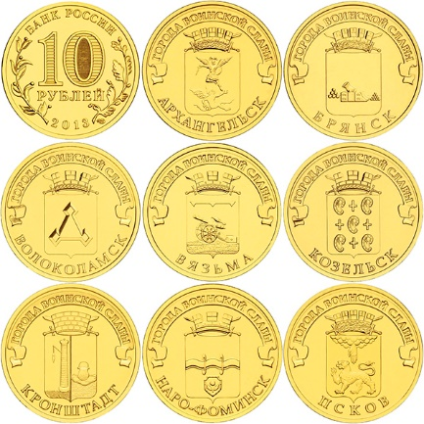
10 рублей серия «Российская федерация» |  | 10 рублей серия «Города воинской славы»
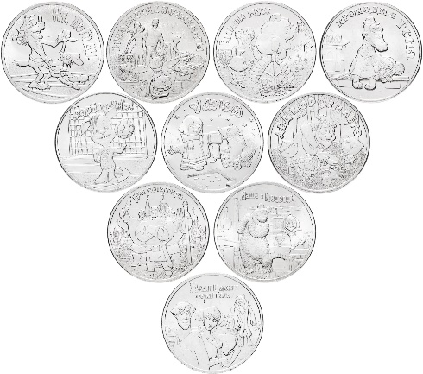 |  | 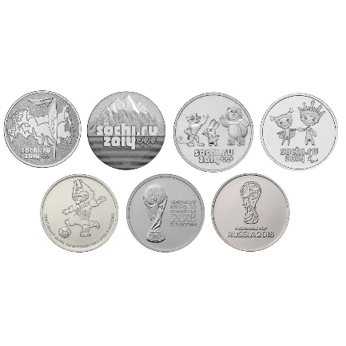
25 рублей серия «Российская (советская) мультипликация» |  | 25 рублей серия «Олимпиада в Сочи»
 | Я даже знаю от куда приходят деньги и куда они уходят .
Семейный бюджет- это доходы, расходы и накопления семьи за определенный период.

Бюджет семьи:
Доходы | Расходы
Заработная плата | Оплата жилья  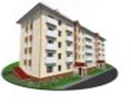
Пенсия | Питание
Стипендия | Образование
Детское пособие | Лечение
Другая прибыль (сдача недвижемости, процент от вкладов) | Товары и услуги  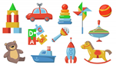

Задание : Нарисуй расходы твоей семьи.

Ты знаешь, что такое магазин?
Да, это место, где люди совершают покупки.
Магазины бывают разные, это зависит от того, что в них продают.

 | Задание: напротив каждого магазина нарисуй, что продается.
 | 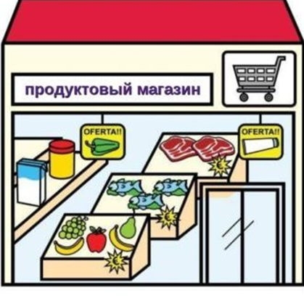
 | 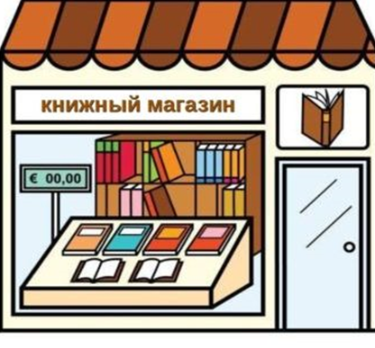
 | 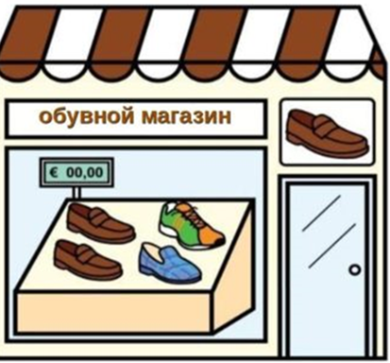
 | 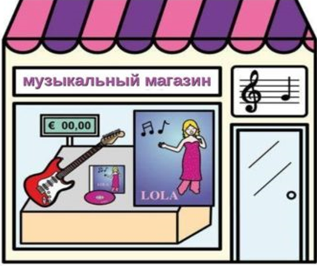
 | 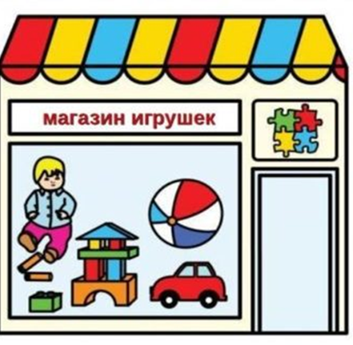
 | 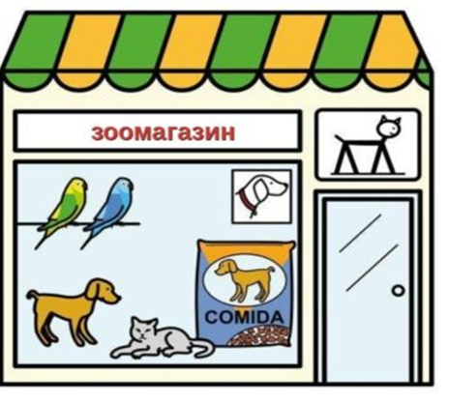
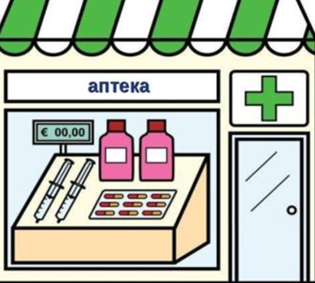

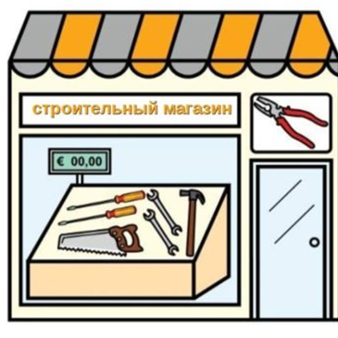

За деньги можно купить товар и оплатить услуги. Ты знаешь, чем схожи и чем различаются товары и услуги?

Общее у товаров и услуг то, что они оплачиваются покупателями и делаются одним человеком или большой группой людей для пользы других людей.
Различие товаров и услуг в том, что товар можно увидеть, потрогать, прочитать, что написано на упаковке. Его уносят домой и пользуются им. А услуга – это действия человека, которые улучшают внешний вид другого человека или его жилья, сохраняют и укрепляют здоровье (массаж, фитнес), помогают оплатить квартиру, детсад и другие удобства. Услугу нельзя положить в сумку и унести домой.

 |  |  | Задание: напротив товара поставь букву Т, напротив услуги букву У.
 |  |  |  | 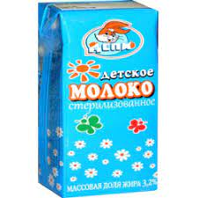 |  | 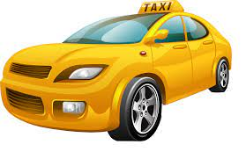
 | 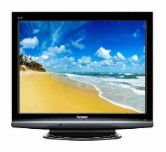 |  |  |  |  | 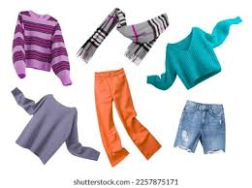
 |  |  |  | 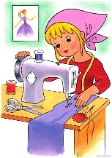 |  | 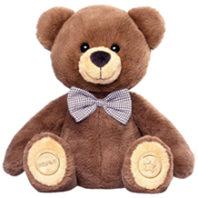
 |  |  |  | 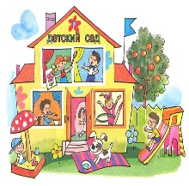

Все товары производят и услуги выполнят люди определенных профессий. Профессий много в мире. Профессия – это труд, которому человек посвящает свою жизнь. Каждый человек должен сделать свой выбор. Некоторые ещё в детстве чувствуют своё призвание. Иногда человек долго ищет своё призвание, меняя профессию за профессией и всё-таки находит её. Ведь профессия должна приносить радость и самому человеку, и окружающим его людям.
Задание : нарисуй кому что надо.

 |  | Задание: найди чей транспорт и проведи линию.
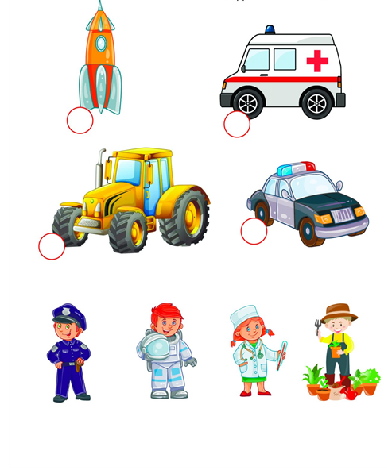 |  | 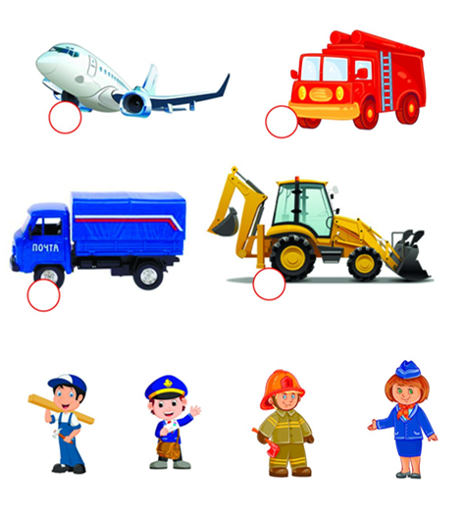
 | Профессии бывают мужские и женские. Качества, которые требуются для мужских профессий, это сила, мужество, смелость, ум, умение быстро принимать решение, быть ответственным, сдержанным, справедливым, ловким, умелым, находчивым, изобретательным, предприимчивым. Женщины выбирают занятия, требующие заботы, терпения, сострадания, усердия, аккуратности, доброты, умения создавать красоту, порядок, уют. Бывает так, что какие-то профессии выбирают и мужчины, и женщины и прекрасно с ними справляются, поэтому в каждом человеке любой профессии, должны быть такие качества: вежливость, честность, уважение к людям, ответственность.
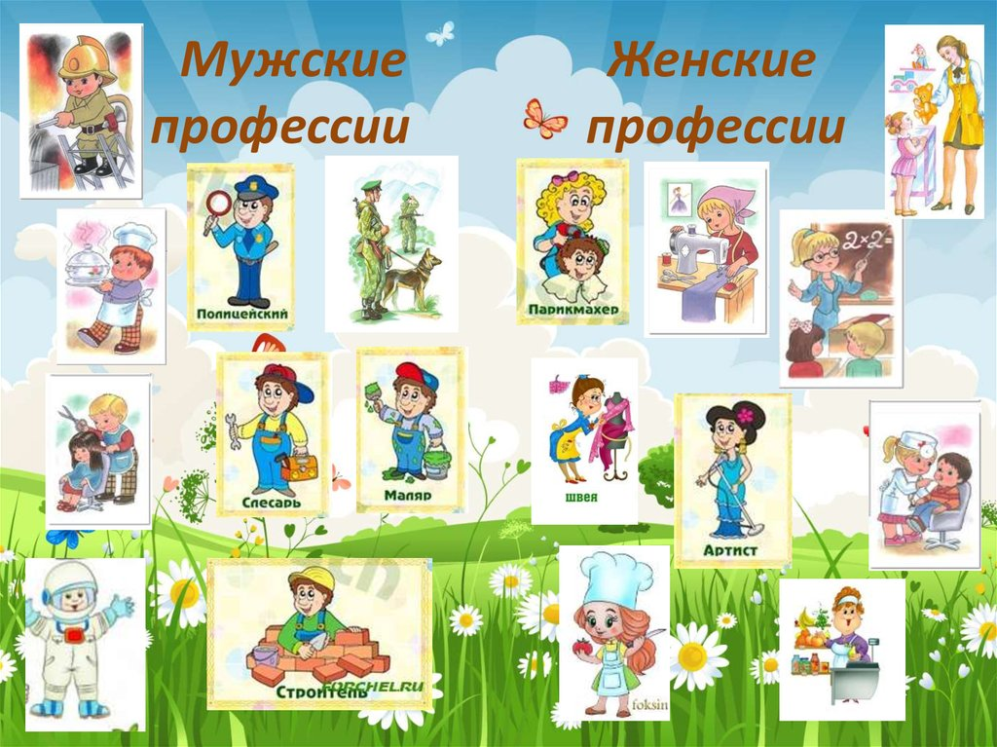

Некоторые вещи не имеют цены, а значит, не являются товаром, не продаются и не покупаются ни за какие деньги. Это - забота, любовь, внимание, улыбка, доброта, смех, здоровье, время, дружба, счастье, сон, луна, солнце, звёздное небо, облака, радуга, дождь, снег, горы, море, река, лес, ручей.

Задание: проведи синюю линию к тому, что можно купить за деньги, проведи красную линию к тому, что нельзя купить за деньги.

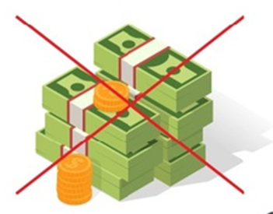

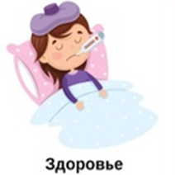 | 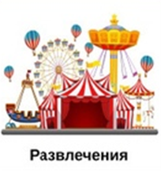 |  | 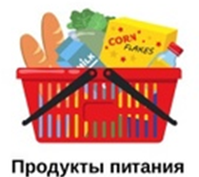 | 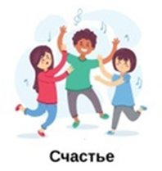
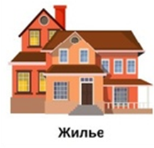 | 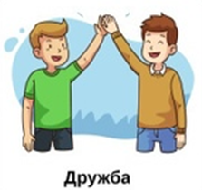 | 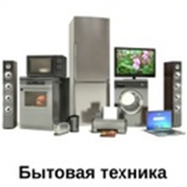 |  | 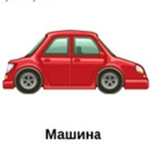

У каждого товара есть цена. Цена – это сколько денежных средств нужно заплатить за одну единицу товара. Но один и тот же товар может быть дороже, а может быть и дешевле. Цена зависит от качества товара, от страны производителя, от труда и количества материала вложенного в изготовление товара, от спроса и предложения на товар.

Задание: в каждой категории обведи красным карандашом дорогой товар, синим карандашом товар, который стоит дешевле.
Качество товара

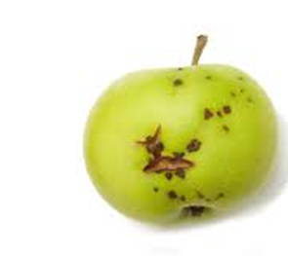

Страна производителя

Количество потраченного материала

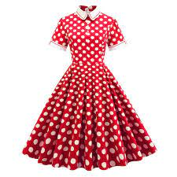 | 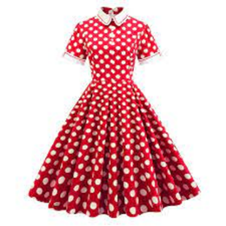

Количество потраченного труда

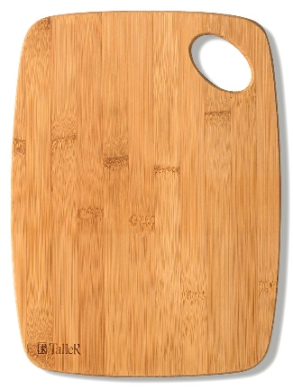 | 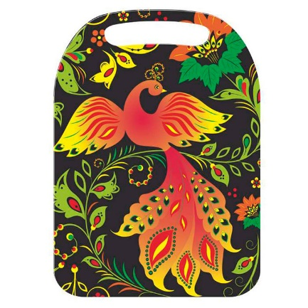

Сезон (спрос и предложение)

ЛЕТО | ЗИМА

Товары и услуги можно оплатить не только купюрами и монетами, но и банковской картой.
Доход семьи может храниться на счете банка и при необходимости в банке или банкомате можно снять купюры.

Банковские карты
Банковский терминал
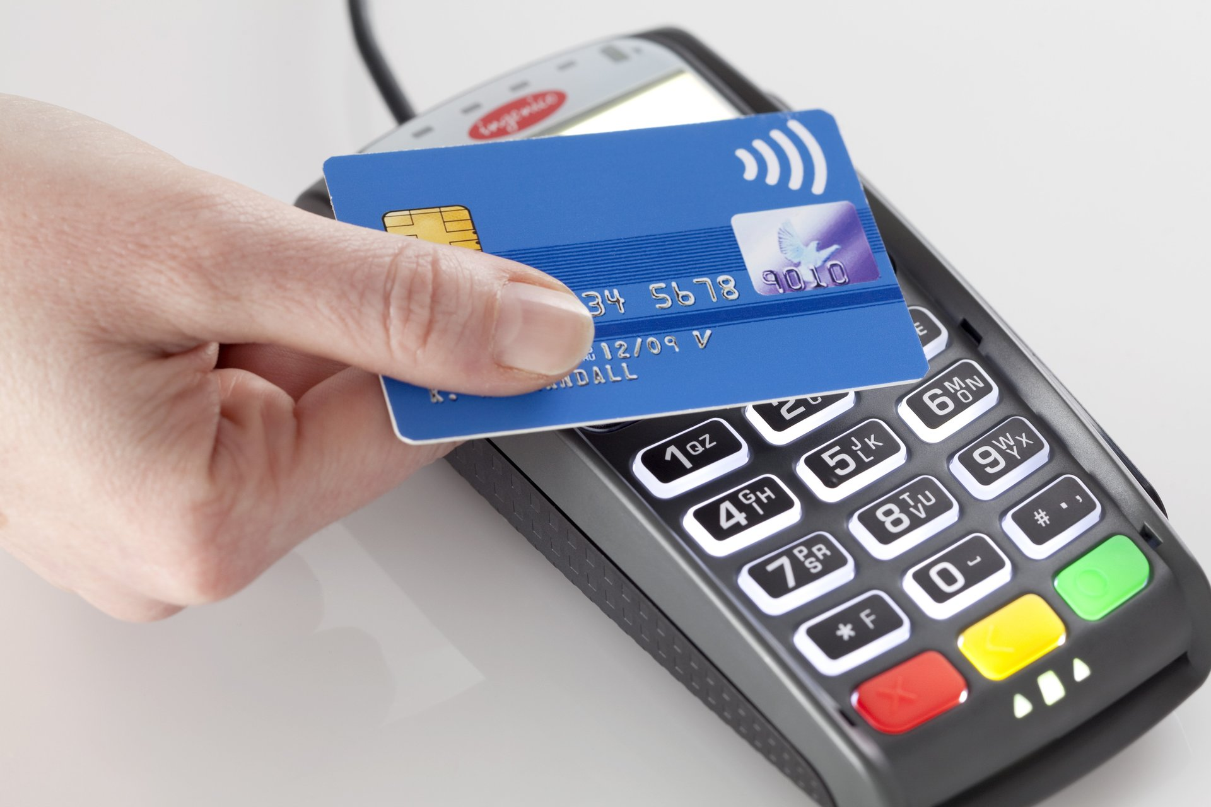

Виды банкоматов
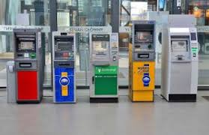
Алгоритм работы банкомата

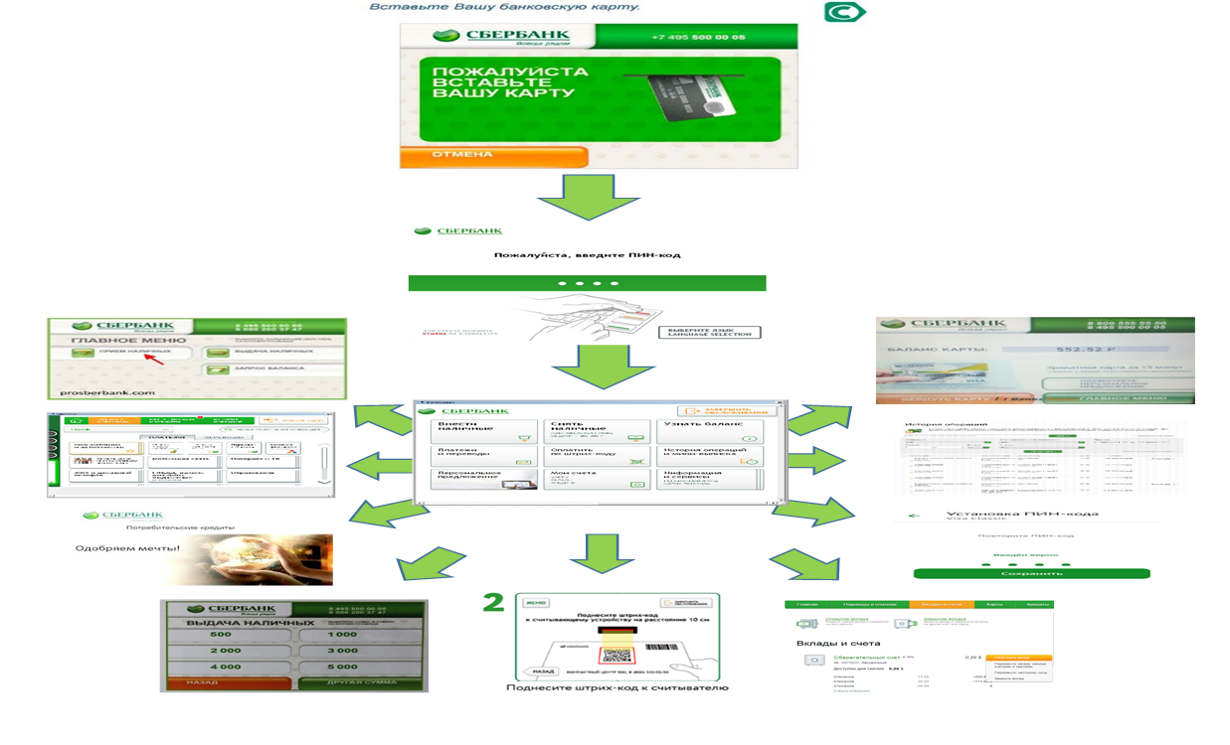

Я очень рада общению с тобой. Надеюсь, что тебе было интересно со мной и ты узнал много полезной информации о финансовой грамотности.
Оцени наше общение: обведи нужную монетку.

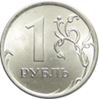 | 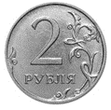 | 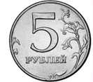 | 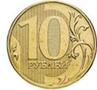
Мне было  не интересно | Остались вопросы | Всё было интересно | Хочу ещё с тобой общаться.
Если ты узнаешь что-то новое о финансовой грамотности, обязательно поделись со мной.

До новых встреч!

